1
Městské muzeum Králíky  Velké náměstí 365  561 69 Králíky  IČ: 00412767  Tel.: 739 598 849 (ředitel), 465 331 117 (info centrum) E-mail: reditelgmuzeumkraliky.cz, infogmuzeumkraliky.cz | 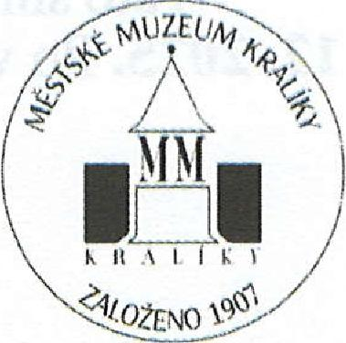

Smlouva o výpůjčce sbírkových předmětů
číslo smlouvy půjčitele 4/2019 číslo smlouvy vypůjčitele
uzavřený mezi Městským muzeem Králíky, Velké náměstí 365, 561 69 Králíky, IČ: 00412767, zastoupeným XXXXXXXXXXXX, ředitelem, jako půjčitelem
a
Vlastivědným muzeem v Šumperku, Hlavní třída 22, 787 31 Šumperk, IČ: 00098311, zastoupeným PhDr. Marií Gronychovou, ředitelkou, jako vypůjčitelem.

Půjčitel půjčuje vypůjčiteli a vypůjčitel si od půjčitele půjčuje k účelu vystavování následující předměty:

poř. č. | inv.č. | označení předmětu | počet kusů | stav
XXX | XXX | XXXXXXXX | 1 | zachovalý
XXX | XXX | XXXXXXXX |  | zachovalý
XXX | XXX | XXXXXXXX 1 |  | zachovalý

Vypůjčitel se zavazuje, že
- na předmětech výpůjčky nebudou prováděny žádné změny a úpravy, není-li dohodnuto jinak,
- učiní bezpečnostní, klimatizační, popř. další opatření, aby zabránil poškození, zničení,
ztrátě či zcizení předmětů výpůjčky,
předměty výpůjčky budou ve stanoveném termínu a na náklady vypůjčitele vráceny, o zpětném předání předmětů výpůjčky bude sepsán předávací protokol,
- předměty výpůjčky budou po dobu výpůjčky včetně doby transportu vypůjčitelem
pojištěny,
technickou stránku transportu zajišťuje vypůjčitel, a to s maximální šetrnosti (zabezpečení předmětů výpůjčky před možným mechanickým aj. poškozením),
vypůjčitel odpovídá za případně vzniklé škody na předmětech,yýpůjčky v době výpůjčky, předměty výpůjčky vypůjčitel vystaví v prostorách Muzea v Sumperku.

Tato smlouva se uzavírá na dobu určitou, a to s účinností ode dne 23. 6. 2019 do dne 31. 12. 2025. Po vzájemné dohodě obou smluvních stran lze tuto smlouvu prodloužit.
2
IV.
Tato smlouva je vyhotovena ve třech stejnopisech, z nichž půjčitel obdrží jeden stejnopis a vypůjčitel dva stejnopisy.
Změny a doplňky smlouvy jsou možné jen na základě dohody obou stran, která bude mít písemnou formu.
Tato smlouva nabývá platnosti dnem jejího podpisu oběma smluvními stranami a účinnosti ke dni 23. 6. 2019.
Smluvní strany prohlašují, že tuto smlouvu uzavřeli podle své pravé a svobodné vůle prosté omylů, nikoliv v tísni a že vzájemné pinění dle této smlouvy není v hrubém nepoměru. Smlouva je pro obě smluvní strany určitá a srozumitelná.
Tato smlouva navazuje na smlouvu o výpůjčce č. půjčitele 2/2019. Vzhledem k tornu, že předměty výpůjčky v době platnosti smlouvy č. půjčitele 2/2019 setrvávaly na tomtéž místě, kam jsou zapůjčeny smlouvou bezprostředně časově navazující (Č. smlouvy půjčitele 4/2019), odpadá nutnost návratu soch půjčiteli do termínu 23. 6. 2019, uvedeného ve smlouvě č. půjčitele 2/2019.
V Králíkách dne 26. 6. 2019  Půjčitel (razítko, p dpis) | V 'Šumperku dne 1. 7. 2019  Vypůjčitel (razítko, podpis)  PhDr. Marie Gronychová
XXXXXXXXX

ředitel ředitelka

